BAB II
LANDASAN TEORI

  - Sistem Keamanan
Berbagai macam pembuatan sistem keamanan kendaraan yang ada saat ini seperti alarm sederhana yang memungkinkan keluarnya bunyi berisik sebagai peringatan adanya ancaman bagi kendaraan, tapi jauhnya posisi pemilik dari kendaraan memungkinkan pencuri tetap nekat membobol dan mencuri kendaraan tanpa diketahui oleh pemiliknya. Sistem keamanan terpadu merupakan penggunaan dari berbagai alat bantu yang dapat memantau, mencegah, mengontrol, dan melindungi warga dari tindak kejahatan secara menyeluruh dan terkoordinasi. Guna mempersulit seseorang melakukan kejahatan, berbagai jenis peralatan keamanan harus selalu dihadirkan. Berbagai alat, baik yang bernapas maupun yang tidak, bergerak maupun diam, harus ikut dilibatkan secara bersama -sama agar warga dapat selalu bebas beraktivitas tanpa dihantui rasa takut. Keamanan dikategorikan dalam 3 aspek yaitu :
- Keamanan finansial artinya bebas dari masalah finansial, yaitu ada rasa takut terhadap harta yang dimilikinya. Orang yg sudah aman secara finansial berarti dia sudah mempunyai sumber penghasilan yg tiap bulannya terus mengalirkan dana walau dia sendiri tidak bekerja.
- Keamanan Informasi atau Information Security adalah : proteksi peralatan computer, fasilitas, data, dan informasi, baik komputer maupun non-komputer dari penyalahgunaan oleh pihak-pihak yang tidak terotorisasi/tidak berwenang.
8
- Keamanan komputer adalah suatu cabang teknologi yang dikenal dengan nama keamanan informasi yang diterapkan pada komputer. Sasaran keamanan komputer antara lain adalah sebagai perlindungan informasi terhadap pencurian atau korupsi, atau pemeliharaan ketersediaan, seperti dijabarkan dalam kebijakan keamanan (Fajar Wahyu Satrianto, Gelar Budiman, dan Budi Setiadi 2016).

  - Mikrokontroler

Mikrokontroler adalah sebuah chip yang berfungsi sebagai pengontrol rangkaian elektronik dan umunya dapat menyimpan program didalamnya. Mikrokontroler umumnya terdiri dari CPU (Central Processing Unit), memori, I/O tertentu dan unit pendukung seperti Analog-to-Digital Converter (ADC) yang sudah terintegrasi di dalamnya. Kelebihan utama dari mikrokontroler ialah tersedianya RAM dan peralatan pendukung sehingga ukuran board mikrokontroler menjad isangat ringkas. Mikrokontroler MCS51 ialah mikrokomputer CMOS 8 bit dengan 4 KB Flash PEROM (Programmable and Erasable Only Memory) yang dapat dihapus dan ditulisi sebanyak 1000 kali. Mikrokontroler ini diproduksi dengan menggunakan teknologi high density non-volatile memory. Flash PEROM on-chip tersebut memungkinkan memori program untuk diprogram ulang dalam sistem (in-sistem programming) atau dengan menggunakan programmer non-volatile memory konvensional. Kombinasi CPU 8 bit serba guna dan Flash PEROM, menjadikan mikrokontroler MCS51 menjadi microcomputer handal yang fleksibel.
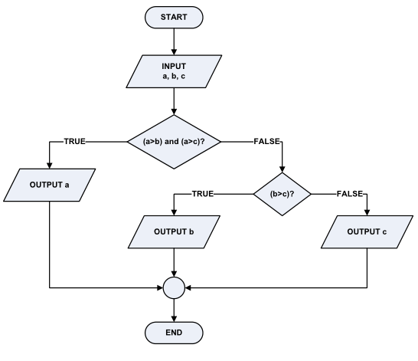
  - Pengertian Definisi Flowchart dan Contoh Simbolnya

Gambar 2.1 Flowchart terhubung
2.3.1 Pengertian dan Definisi Flowchart
Flowchart atau Bagan alir adalah bagan (chart) yang menunjukkan alir (flow) di dalam program atau prosedur sistem secara logika. Bagan alir (flowchart) digunakan terutama untuk alat bantu komunikasi dan untuk dokumentasi.
2.3.2 Jenis-jenis Flowchart
Ada beberapa jenis flowchart diantaranya:
- Bagan alir sistem (systems flowchart).
- Bagan alir dokumen (document flowchart).
- Bagan alir skematik (schematic flowchart).
- Bagan alir program (program flowchart).
- Bagan alir proses (process flowchart).

- System Flowchart
System flowchart dapat didefinisikan sebagai bagan yang menunjukkan arus pekerjaan secara keseluruhan dari sistem. Bagan ini menjelaskan urut-urutan dari prosedur-prosedur yang ada di dalam sistem. Bagan alir sistem menunjukkan apa yang dikerjakan di sistem.
- Document Flowchart
Bagan alir dokumen (document flowchart) atau disebut juga bagan alir formulir (form flowchart) atau paperwork flowchart merupakan bagan alir yang menunjukkan arus dari laporan dan formulir termasuk tembusan-tembusannya.
- Schematic Flowchart
Bagan alir skematik (schematic flowchart) merupakan bagan alir yang mirip dengan bagan alir sistem, yaitu untuk menggambarkan prosedur di dalam sistem. Perbedaannya adalah, bagan alir skematik selain menggunakan simbol-simbol bagan alir sistem, juga menggunakan gambar-gambar komputer dan peralatan lainnya yang digunakan.
Maksud penggunaan gambar-gambar ini adalah untuk memudahkan komunikasi kepada orang yang kurang paham dengan simbol-simbol bagan alir. Penggunaan gambar-gambar ini memudahkan untuk dipahami, tetapi sulit dan lama menggambarnya.
- Program Flowchart
Bagan alir program (program flowchart) merupakan bagan yang menjelaskan secara rinci langkah-langkah dari proses program. Bagan alir program dibuat dari derivikasi bagan alir sistem.
Bagan alir program dapat terdiri dari dua macam, yaitu bagan alir logika program (program logic flowchart) dan bagan alir program komputer terinci (detailed computer program flowchart).
Bagan alir logika program digunakan untuk menggambarkan tiap-tiap langkah di dalam program komputer secara logika. Bagan alat- logika program ini dipersiapkan oleh analis sistem. Gambar berikut menunjukkan bagan alir logika program. Bagan alir program komputer terinci (detailed computer program flow-chart) digunakan untuk menggambarkan instruksi-instruksi program komputer secara terinci. Bagan alir ini dipersiapkan oleh pemrogram.
2.3.3 Process Flowchart
Bagan alir proses (process flowchart) merupakan bagan alir yang banyak digunakan di teknik industri. Bagan alir ini juga berguna bagi analis sistem untuk menggambarkan proses dalam suatu prosedur.
2.3.4 Simbol dan Notasi Flowchart
Flow Direction Symbols dipakai untuk menggabungkan antara symbol yang satu dengan symbol lainnya, adapun arti setiap simbol bisa dilihat pada tabel berikut :

Tabel 2.1 Simbol dan Arti Flowchart
Processing symbols | Fungsi
 | Symbol Off-line Connector ( Simbol untuk keluar/masuk prosedure atau proses dalam lembar/halaman yang lain).
 | Symbol Connector (Simbol untuk keluar/masuk prosedur atau proses dalam lembar/halaman yang sama).
 | Menunjukkan jenis operasi pengolahan dalam suatu prosedur Symbol Process (Simbol yang menunjukkan pengolahan yang dilakukan oleh komputer).
 | Symbol Manual Operation (Simbol yang menunjukkan pengolahan yang tidak dilakukanoleh komputer).
 | Symbol Decision (Simbol untuk kondisi yang akan menghasilkan beberapa kemungkinan jawaban/aksi).
 | Symbol Predefined Process (Simbol untuk mempersiapkan penyimpanan yang akan digunakan sebagai tempat pengolahan di dalam storage).
 | Symbol Terminal (Simbol untuk permulaan atau akhir dari suatu program).
 | Symbol Off-line Storage (Simbol yang menunjukkan bahwa data di dalam symbol ini akan disimpan).
 | Symbol Manual Input (Simbol untuk pemasukan data secara manual on-line keyboard).
 | Symbol Keying Operation (Simbol operasi dengan menggunakan mesin yang mempunyai keyboard).
 | Symbol input-output (Symbol yang menyatakan proses input dan output tanpa tergantung dengan jenis peralatannya).
 | Symbol magnetic-tape unit (Symbol yang menyatakan input berasal pita magnetic atau output disimpan ke pita magnetic).
 | Symbol punched card (Symbol yang menyatakan input berasal dari kartu atau output ditulis ke kartu).
 | Symbol disk and on-line storage (Symbol untuk menyatakan input berasal dari disk atau output disimpan ke disk).
 | Symbol display (Symbol yang menyatakan peralatan output yang digunakan yaitu layar, plotter, printer, dan sebagainya).
 | Symbol dokumen (symbol yang menyatakan input berasal dari dokumen dalam bentuk kertas atau output dicetak ke kertas)

Aktivitas yang digambarkan harus didefinisikan secara hati-hati dan definisi ini harus dapat dimengerti oleh pembacanya.
  - Arduino
    - Definisi Arduino Uno
Untuk membuat program Arduino dan mengupload ke dalam board Arduino, maka dibutuhkan Software Arduino IDE (Integrated Development Enviroment).

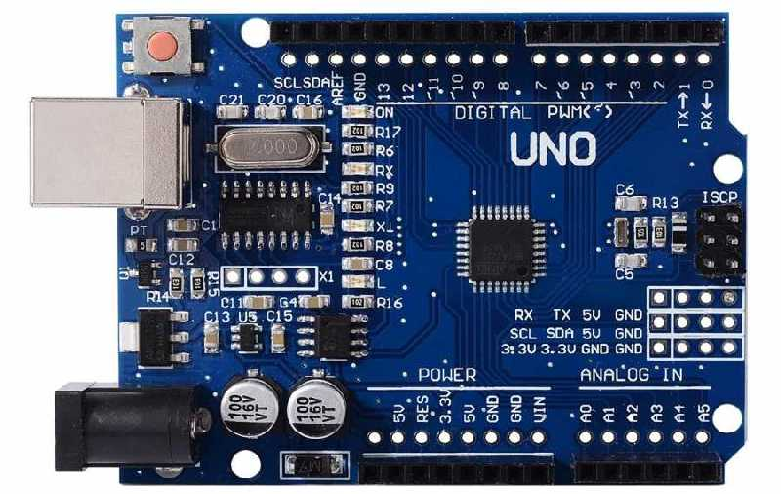

Gambar 2.2 Arduino Uno
Tabel 2.2 Spesifikasi Mikrokontroler Rev.3 (Anonimus, 2012).
Nama | Keterangan
Chip Mikrokontroller | Arduino UNO
Clock Speed | 16 MHz
RAM | 2 Kilobyte
EEPROM | 32 Kilobyte
Arus | 40mA
Jumlah Pin Digital | 14
Jumlah Pin Analog | 6
Operating Voltage | 5 Volt
Konektor USB | 1

Arduino adalah pengendali mikro single board yang bersifat open-source, diturunkan dari Wiring platform, dirancang untuk memudahkan penggunaan elektronik dalam berbagai bidang. Hardwarenya memiliki prosesor Atmel AVR dan softwarnya memiliki bahasa pemrograman sendiri.
    - Jenis Aplikasi Pemrograman Arduino
Bahasa pemrograman Arduino adalah bahasa C. Tetapi bahasa ini sudah dipermudah menggunakan fungsi-fungsi yang sederhana sehingga pemulapun bisa mempelajarinya dengan cukup mudah. Untuk membuat program Arduino dan mengupload ke dalam board Arduino, maka dibutuhkan Software Arduino IDE (Integrated Development Enviroment).
    - Kelebihan Arduino
Arduino yang merupakan jenis dari mikrokontroler memiliki beberapa keunggulan, di antaranya :
- Tidak perlu perangkat chip programmer karena di dalamnya sudah ada bootloader yang akan menangani upload program dari komputer.
- Sudah memiliki sarana komunikasi USB, sehingga pengguna laptop yang tidak memiliki port serial/RS323 bisa menggunakannya.
- Bahasa pemrograman relatif mudah karena software Arduino dilengkapi dengan kumpulan library yang cukup lengkap.
- Memiliki modul siap pakai (shield) yang bisa ditancapkan pada board Arduino. Misalnya shield GPS, Ethernet, SD Card, dll.

  - GSM Shield
Perangkat SIM900A ini didukung dengan Modul GSM GPRS
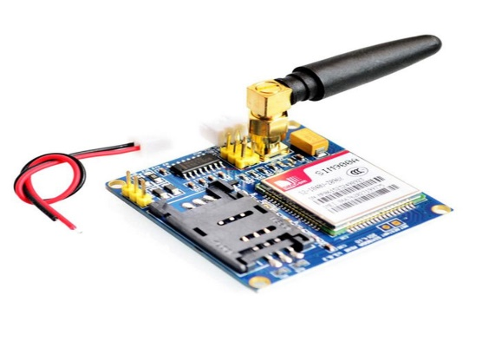

Gambar 2.3 SIM 900A

GSM-Shield adalah perangkat berupa modul yang akan menerima notifikasi dari perangkat android sehingga Arduino pada kendaraan dapat mengolah perintah tersebut.
    - Modul SIM 900A GSM/GPRS
Perangkat SIM900A ini didukung dengan Modul GSM GPRS pembangunan GPS Dewan IPX SMA dengan GPS Antena untuk SIM Card Arduino Raspberry Pi Dukungan 2G 3G 4G.

    - Deskripsi SIM 900A Shield
- Tiga daya input : antarmuka DC044 dan V_IN dan antarmuka baterai lithium. Perhatikan bahwa: Kisaran DC044 dan V_IN masukan tegangan pin adalah 5 – 26V, ketika menggunakan 5V sebagai kekuatan, pastikan bahwa catu daya dapat memberikan 2A saat ini. Kisaran tegangan input daya baterai Lithium adalah 3,5 – 4.2V.
- Switch : Hal ini digunakan untuk membuka / menutup input power supply untuk modul. Ketika digunakan, silahkan konfirmasi beralih beralih ke negara OPEN (dekat papan dalam).
- Antena antarmuka SMA : ada antarmuka antena GSM, antarmuka antena GPS onboard dan antarmuka antena BT.
- Tombol mulai : Ketika papan adalah kekuatan, LED (PWR) akan menyala. Setelah tekan lama (sekitar 2 detik) pada tombol ini, tiga LED lainnya akan menjadi ringan. Dan salah satu dari mereka mulai kilat ini menunjukkan bahwa SIM808 mulai bekerja sekarang. Ketika power supply, GSM dan GPS antena dan kartu SIM yang terhubung ke modul dengan benar, LED akan kilat perlahan (3Second de 1second cahaya), yang menunjukkan bahwa modul terdaftar ke jaringan, dan anda dapat membuat panggilan atau melakukan sesuatu yang lain.
- TTL serial interface : antarmuka tingkat TTL. Perhatikan bahwa: The pin VMCU digunakan untuk mengontrol tingkat tinggi UART TTL, sehingga untuk mewujudkan untuk mencocokkan antara sistem 1.25V / 3.3V / 5V. Misalnya, jika anda ingin menggunakan 51 MCU untuk mengontrol forum ini, pin VMCU harus dihubungkan dengan DC5V. Dan jika menggunakan STM32 MCU, pin VMCU harus dihubungkan dengan DC3.3V. Pin RXD adalah RXD dari SIM808 dan pin dari TXD adalah TXD dari SIM808. Pin dari V_IN dapat menghubungkan power, fungsi pin ini memiliki fungsi yang sama dari DC044.
- USB Interface : Interface ini hanya menggunakan untuk memperbarui firmware modul SIM900A.
    - Kabel Jumper
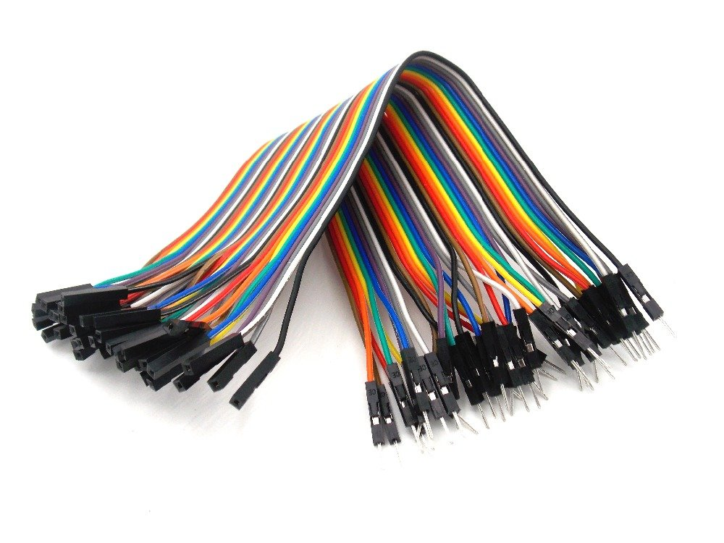
Kabel jumper merupakan salah satu bahan alat penghubung antara Arduino dengan modul-modul yang terhubung ke Arduino.

Gambar 2.4 Kabel Jumper
Dan secara garis besar kabel jumper cocok digunakan untuk menghubungkan arduino, breadboard, sensor, prototyping dan segala keperluan hobi elektronika untuk menghubungkan point ke point dengan male to female DuPont cable. Spesifikasi Panjang: +/- 20cm Ukuran pitch: 2.54mm Ujung kawat kaku, kabel lemas Male to Female 1P-1P pin header.

    - TinyGPS++
GPS yang dapat mendeteksi lokasi dengan menangkap dan memproses sinyal dari satelit navigasi.
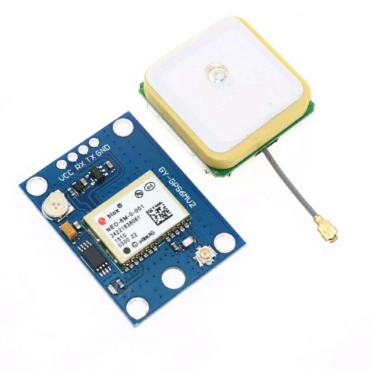

Gambar 2.5 TinyGps
Global Positioning System (GPS) merupakan sistem yang digunakan untuk menentukan letak di permukaan Bumi dengan bantuan penyelarasan sinyal satelit. Sistem ini menggunakan 24 satelit dan 3 satelit cadangan yang mengirimkan sinyal gelombang mikro ke Bumi. Modul GPS uBlox GY-NEO6MV2 berfungsi sebagai penerima GPS yang dapat mendeteksi lokasi dengan menangkap dan memproses sinyal dari satelit navigasi. Modul ini melingkupi sistem navigasi, sistem keamanan pada perangkat bergerak, akuisisi data pada sistem pemetaan medan, location tracking, dsb. Berikut dari Modul GPS uBlox GYNEO6MV2 dapat dilihat pada gambar 2.5.
  - Arduino Sketch / IDE
Arduino Sketch adalah IDE (Integrated Developvent Environment) yang dikembangkan dengan menggunakan bahasa Java dan digunakan untuk pemograman terhadap Mikrokontroller Arduino dengan mggunakan mahasa pemrograman C. Arduino Sketch digunakan untuk meng- Compile dan meng- Uplout program ke board Arduino melalu sambungan USB. Terdapat banyak fungsi siap pakai yang telah disediakan dalam Library bawaan Arduino sketch yang memudahkan programmer untuk membuat program untuk Arduino (Anonimus, 2012).

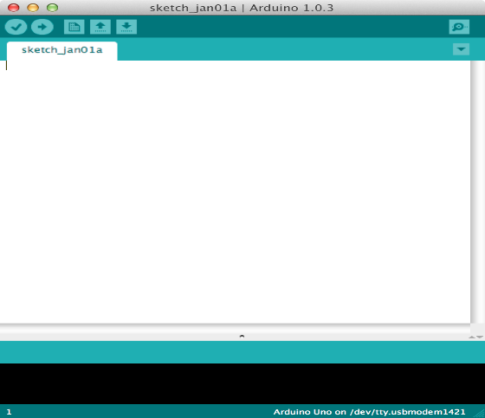
Gambar 2.6 Tampilan Arduino Sketch (Anonimus, 2012).
Terdapat beberapa fungsi yang sering di gunakan dalam pemrograman Arduino, diantaranya dapat dilihat pada tabel 2.1 (Anonimus, 2012).
Tabel 2.3 Fungsi Pemrograman Arduino (KOMUNITAS ARDUINO JOGLOSEMAR, 2016)
Nama Fungsi | Keterangan
Pin Mode (pin, SET) | Fungsi ini digunakan untuk menginisialisasi sebuah pin, dan menentukan pin tersebut akan digunakan input ataupun output. Nilai SET dapat diisi OUTPUT, tergantung dari kebutuhan. Sedangkan nilai pin adalah nomer pin pada mikrokontroler yang akan diset sebagai Input atau Output. Contoh: pinMode (13, OUTPUT) artinya kita bisa menentukan pin digital 13 pada Arduino berfungsi sebagai output.
Digital Write (pin, VAL) | Fungsi ini digunakan untuk menuliskan nilai secara digital pada suatu pin. Nilai VAL dapat berupa HIGH (ON) atau LOW (OFF) dan nilai pin adalah nomer pin pada Arduino yang akan diset. Contoh: DigitalWrite (13, HIGH) artinya pin digital 13 diset pada kondisi menyala.
Digital Read (pin) | Fungsi ini digunakan untuk membaca nilai input/masukan yang diberikan ke Arduino.
Analog Read (pin) | Fungsi ini mirip dengan fungsi DigitalRead(), yaitu membaca nilai masukan pada suatu pin. Bedanya adalah fungsi analogRead() akan menghasilkan nilai dari 0 hingga 1023, yang merepresentasi voltase 0 v hingga 5 v.
Analog Write (pin, VAL) | Fungsi yang digunakan untuk menulis suatu nilai berupa angka pada sebuah komponen, misal LED. Pengguna dapat mengatur seberapa terang cahaya dari lampu LED saat menyala, tergantung pada nilai yang dituliskan.
Delay (time) | Fungsi ini digunakan untuk memberikan jeda antar fungsi. Nilai time adalah waktu lamanya jeda dalam satuan ms (milisekon), di mana 1 detik setara dengan 1.000 milisekon.
Serial.Read () | Fungsi ini berfungsi untuk membaca karakter pada serial port. karakter yang dibaca akan disimpan dalam bentuk ASCII (misalnya karakter ‘0’ memiliki representasi ASCII yaitu 48).
Serial.Write (VAL) | Untuk mengirimkan data dari Arduino ke PC, kita bisa menggunakan fungsi Serial.Write (VAL). Nilai VAL adalah data yang ingin dikirimkan dari Arduino ke PC, dengan ukuran 1 Byte.
Serial.Available() | Fungsi ini digunakan untuk mengetes apakah ada input data dari hardware yang disambungkan ke serial port, misalkan dari PC. Fungsi ini akan menghasilkan 1 apabila ada masukan, dan 0 apabila tidak ada masukan
Serial.Print() dan Serial.Println() | Fungsi ini digunakan untuk menuliskan suatu kalimat ke serial Monitor, tetapi tidak mengirimkan data apapun, atau hanya digunakan untuk memberikan teks visual pada pengguna. Serial.Print(“text”) digunakan untuk penulis “text”, sedangkan Serial.Println(“text”) dipakai untuk menuliskan kata “text” dan diakhiri dengan enter (kalimat selanjutnya ada di baris berikutnya).

